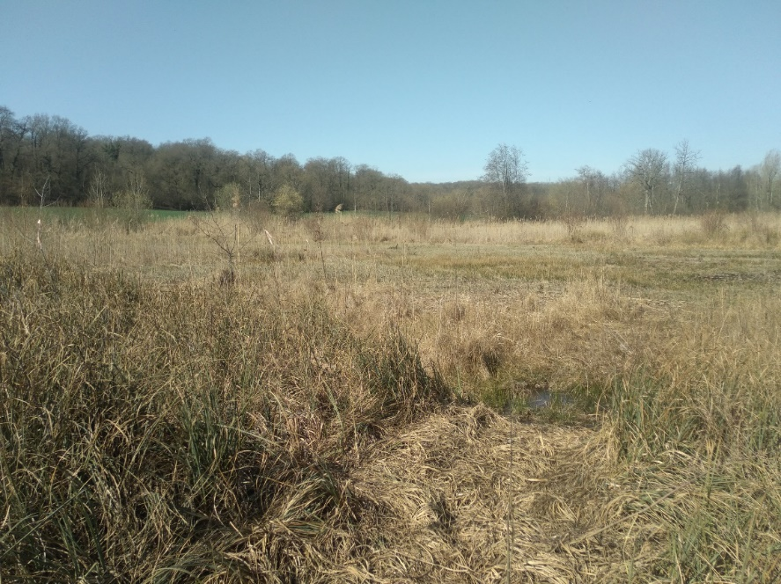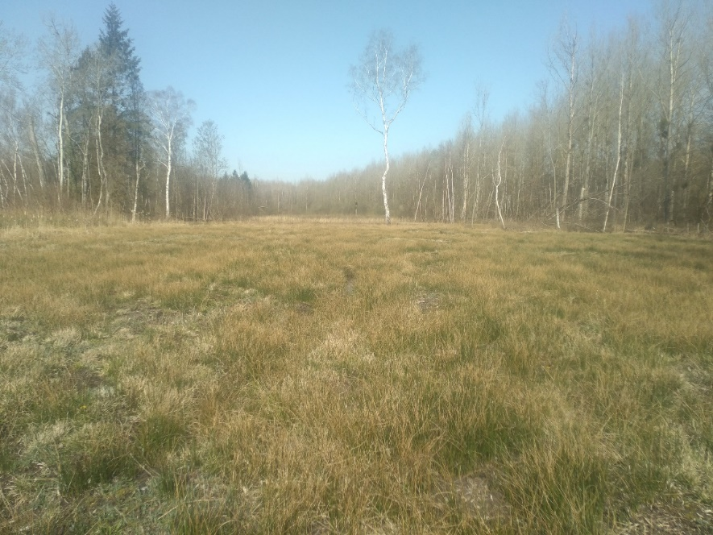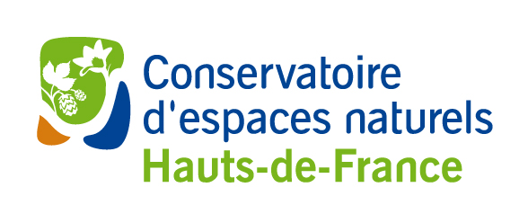

**ATTRIBUTION AGRICOLE**

**COMMUNE DE REILLY**

Le Conservatoire d’espaces naturels des Hauts-de-France recherche un agriculteur pour l’exploitation de 2 parcs de pâturage d’une contenance totale de 3.84 ha sur la commune de Reilly dans l’Oise.

La gestion souhaitée est une gestion par pâturage avec respect d’un cahier des charges environnementales. Un contrat de prêt à usage sera mis en place entre l’agriculteur et le Conservatoire d’espaces naturels à partir de 2023 pour une durée d’un an renouvelable si accord des parties.

Pour plus d’informations, le dossier de candidature comprenant le cahier des charges est disponible ici : <https://cutt.ly/kM1KMXY>

Candidatures jusqu'au : 30 juin 2023

Herbert Decodts

Chargé de mission territoriale



03.44.45.01.91

06.30.42.41.20



h.decodts@cen-hautsdefrance.org

